Сверхпроводимость эвтектического сплава BiSn в условиях наноконфайнмента
Лихолетова М.В.
аспирант
Санкт-Петербургский государственный университет, физический факультет,
Санкт-Петербург, Россия
E–mail: m.likholetova@spbu.ru

В настоящее время большое внимание уделяется изучению наноструктурированных сверхпроводящих материалов ввиду перспективности их применения в таких областях, как микро- и наноэлектроника, приборостроение и другие [1]. Особый интерес представляют сверхпроводники, введенные в твердые матрицы, где ограниченная геометрия приводит к появлению новых уникальных свойств, ненаблюдаемых в объемном случае.
Одним из способов создания нанокомпозиционных структур является внедрение металлического сплава в систему пор под высоким давлением. В полученных таким образом нанокомпозитах размеры исследуемого материала уменьшаются до характеристических длин сверхпроводимости. Исследования показали, что это, в свою очередь, приводит к тому, что материалы, помещенные в такие нанопористые структуры, ведут себя как сверхпроводники второго рода [2].
Чистые сверхпроводящие металлы в условиях наноконфайнмента изучались ранее [3, 4], тогда как сверхпроводящие свойства эвтектических сплавов в нанопористых матрицах до последнего времени практически не были исследованы. Кроме того, не была разработана общая теория, объясняющая всю совокупность особенностей поведения сверхпроводящих материалов в условиях ограниченной геометрии.
В настоящей работе объектом исследования являлся эвтектический сплав BiSn, внедренный в силикатную нанопористую структуру со средним размером пор 7 нм. Измерения dc и ac намагниченностей в диапазоне температур 1,8 – 10 К и в магнитных полях от 0 до 9 Тл были проведены на MPMS3 SQUID магнитометре и PPMS-9 (производство Quantum Design) соответственно. Также исследовалась зависимость ас намагниченности от амплитуды переменного поля (0,1 – 5 Э) и от частоты (10 Гц – 7 кГц). Изучались температурные зависимости статической намагниченности в режиме нагрева после охлаждения образца в нулевом поле (ZFC) и последующего охлаждения в поле (FC). Динамическая намагниченность измерялась в режиме нагрева. Полученные данные для dc и ac намагниченностей использовались для построения фазовой диаграммы в плоскости поле-температура (рис. 1), включающей в себя критические линии для температуры перехода в сверхпроводящее состояние Tc, температуры необратимости Tirr и температуры максимума Tp мнимой части ac намагниченности. По измерениям ас намагниченности были построены аррениусовские графики, по которым вычислялись энергии термоактивации вихревого движения для различных магнитных полей смещения.
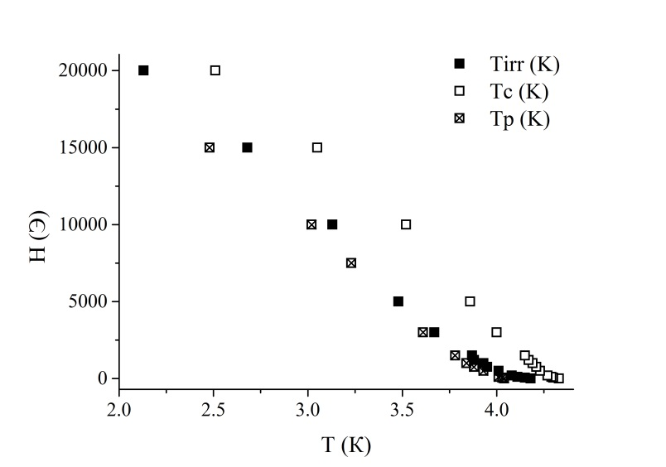
Рис. 1. Фазовая диаграмма.

В результате проведенных исследований было изучено влияние пористого нанокомпозита с конкретной морфологией на сверхпроводимость эвтектического сплава BiSn.
Исследования проведены с использованием оборудования ресурсного центра Научного парка СПбГУ «Центр диагностики функциональных материалов для медицины, фармакологии и наноэлектроники».
Работа проводилась при финансовой поддержке РФФИ, грант № 19-07-00028 А.

Литература
1. Jiang-Di, F. Endless quests: theory, experiments, and applications of frontiers of superconductivity // New Jersey: World Scientific. 2018. p. 171 – 198.
2. Charnaya, E.V., Tien, C., Lin, K. J., Wur, C.-S., Kumzerov, Y.A. Superconductivity of gallium in various confined geometries // Phys. Rev. B. 1998, V. 58 (1). p. 467 – 472.
3. Bean, C.P., Doyle, M.V., Pincus, A.G. Synthetic High-Field, High-Current Superconductor // Phys. Rev. Letters. 1962, V. 9 (3). p. 93 – 94.
4. Watson, J.H.P. Transition Temperature of Superconducting Indium, Thallium, and Lead Grains // Phys. Rev. B. 1970, V. 2 (5). p. 1282 – 1286.

